Прорачунпроизводности и потребног броја љуштилица |  |  |  | Задатак | 8
 |  |  |  | Лист | 1
A – ЗАДАТАК

Израчунати производност и потребан број машина за љуштење букових трупаца.

Типови притисних греда

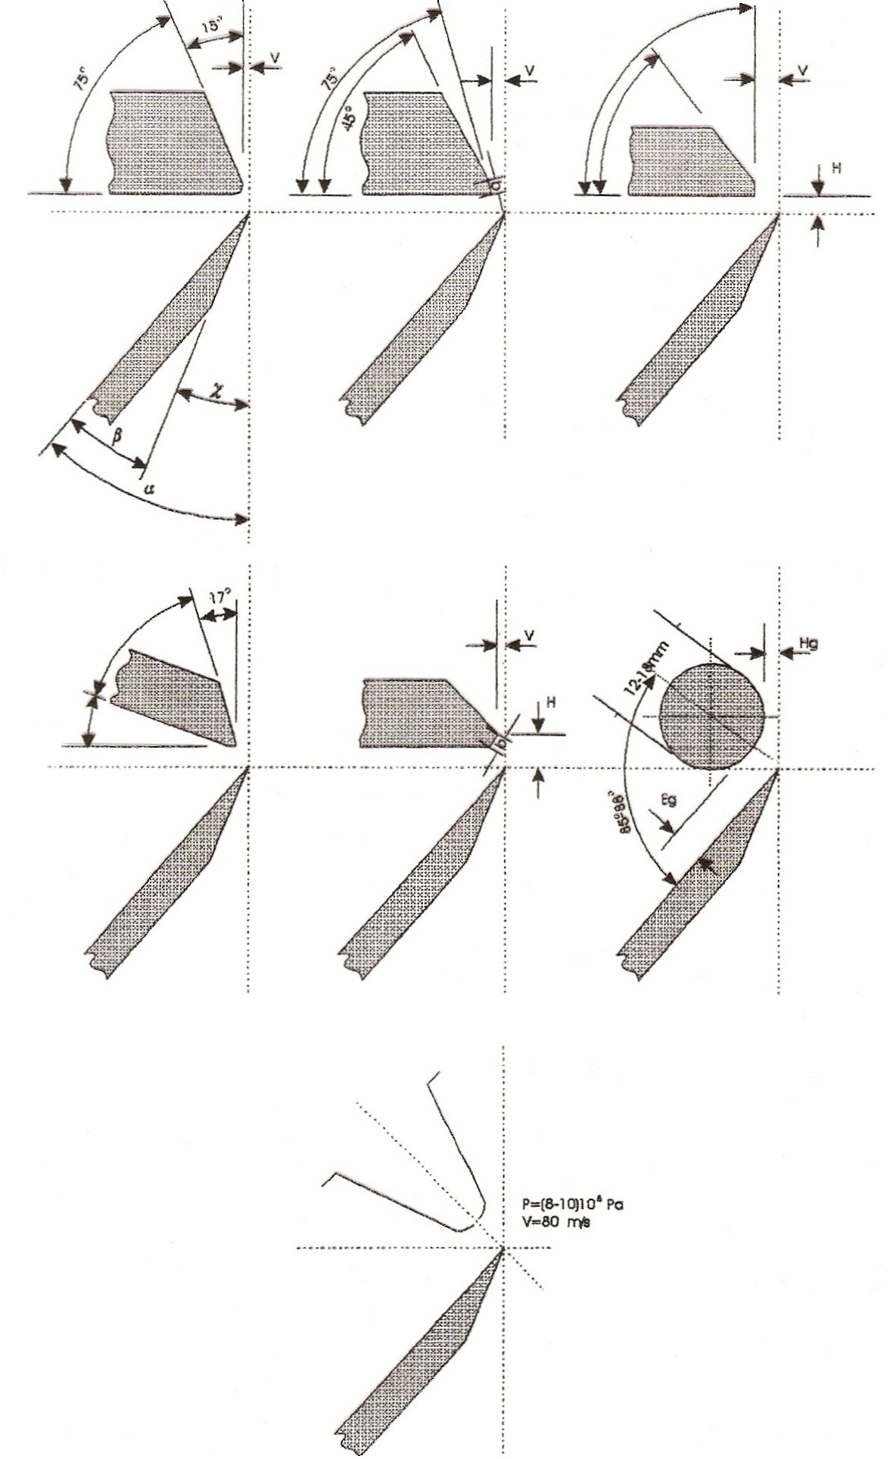

Прорачунпроизводности и потребног броја љуштилица |  |  |  | Задатак | 8
 |  |  |  | Лист | 5
$$E_{1}=\frac{450∙0,75}{5,6}=60,27 ком/смени$$

2.2. Производност љуштилице у $m^{3}$обловине - $E_{2}:$
$$E_{2}= E_{1}∙q= E_{1}∙\frac{D_{s}^{2}∙π}{4}∙l_{trč}\left[{m^{3}обловине }/{смени}\right]$$
$E_{2}= 60,27 ∙\frac{{0,64}^{2}∙3.14}{4}∙1.85=16,95{m^{3}обловине}/{смени}$

2.3.Производност љуштилице у$m^{2}$сировог фурнира - $E_{3}:$
$$E_{3}= E_{1}∙\frac{\left(D_{0}^{2}-d_{0}^{2}\right)∙π}{4∙s}∙ l_{trč}\left[{m^{2}фурнира}/{смени}\right]$$
$d_{0}$–пречник ролне остатак→10 цм
$D_{0}$- пречник заокруженог трупца→0.95$∙D cm$→ 0,95 *64 cm→0,6010 m
$D$- пречник трупца на тањем крају$\left[cm\right]$

$E_{3}=16,95∙\frac{\left({(0,418) }^{2}-{0,1}^{2}\right)∙3,14}{4∙0.0016}∙ 1.85$ = 2 538, 39${{ m}^{2}фурнира}/{смени}$

2.4.Производност љуштилице у$m^{3}$сировог фурнира - $E_{4}:$
$$E_{4}= E_{3}∙s \left[{m^{3}фурнира}/{смени}\right]$$
$s$- дебљина фурнира$\left[m\right]$
$$E_{4}= 2 538, 39∙0,0016= 4,06{m^{3}фурнира}/{смени}$$

3.Потребан број љуштилица – $N:$
$$N= \frac{M_{lj}"}{E_{2}∙b∙c}\left[ком\right]$$
$M_{lj}"$- годишња количина букових трупаца који долази на љуштење $\left[m^{3}\right]$
$E_{2}$ - производност љуштилице у${{ m}^{3}обловине}/{смени}$
$b$ – број радних дана→ 260
$c$ – број смена→ 2
$$N= \frac{16 079,253}{16,95∙260∙2} =1,822 ком$$
! заокруживанјеминималнона 0,85- 1 или1,85- 2 љуштилице

Датум: | Израдио: | Датум: | Оверио:
 | Zarko Jevtovic

Прорачун производности и потребног броја љуштилица | Задатак | 8
 | Лист | 2
Део кинематске шеме љуштилице

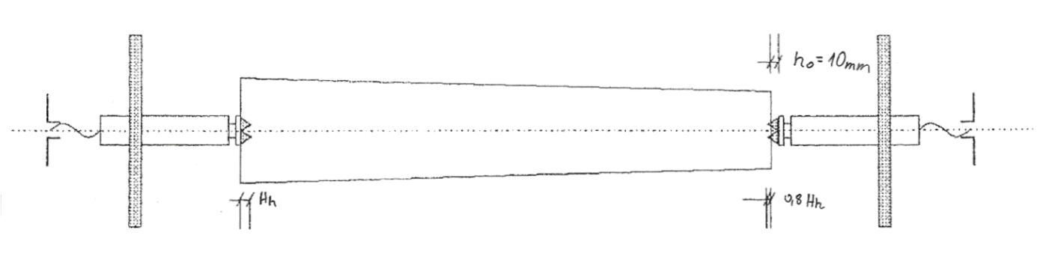

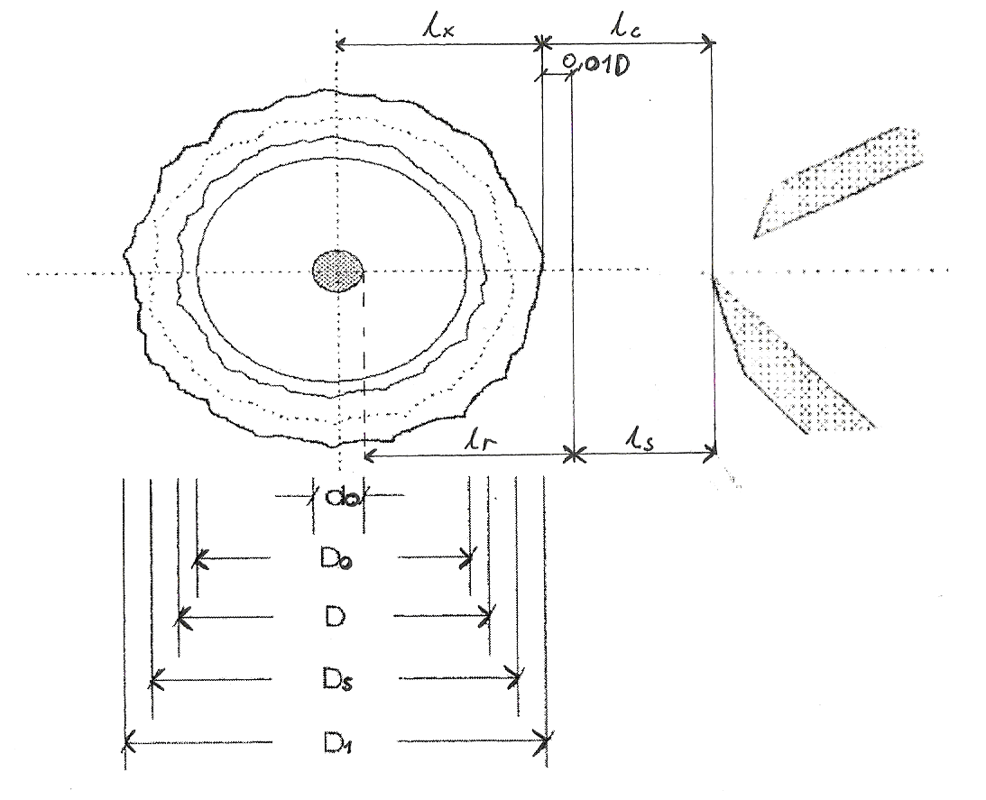
Прорачун производности и потребног броја љуштилица | Задатак | 8
 | Лист | 3
Б – ОСНОВНИ ПАРАМЕТРИ
- Годишњаколичинабуковихтрупацакојадолазинаљуштење
- $Mlj"= 16 079, 253m^{3}$
- Број радних дана годишње$b=260$
- Број смена$c=2$
- Дебљина фурнира$s=1.6 mm$
- Пречник ролне остатка$до=10cm$
- Средњи пречник буковине${ D}_{sb}=44cm$
- Пад пречника буковине${ P}_{p}=0,8{cm}/{m´}$
1.Објективни губици времена
1.1.Време потребно за намештање трупаца међу хватаљке-${ T}_{1}=3-6s$→${ T}_{1}=6 s$
1.2.Време потребно за притезање труапаца - $T_{2}$:
$$T_{2}=\frac{2∙\left(0.8∙H_{h}+10\right)}{V_{v}}\left[s\right]$$
$H_{h}$- висина хватаљки→ 10 – 50 mm →${ H}_{h}=20 mm$
$V_{v}$- брзина притезања трупаца→ 15 – 30 ${mm}/sV_{v}=20{mm}/s$
$$T_{2}=\frac{2∙\left(0.8∙30+10\right)}{20}=3,4s$$

1.3. Време потребно за прилажење супорта трупца- $T_{3}$:
$$T_{3}=\frac{l_{s}}{V_{us}}\left[s\right]$$
$l_{s}$- дужина пута у празном ходу→ 100 – 200 mm →${ l}_{s}$= 150 mm
$V_{us}$- брзина помера супорта у прилажењу→ 10 - 15 ${mm}/s$→$V_{us}=10{mm}/s$
$$T_{3}=\frac{150}{10}=15s$$
1.Време кретања супорта у радном ходу ( време заокруживања и време љуштења трупца)4. - $T_{4}:$
$$T_{4}=\frac{l_{r}}{V_{rs}}\left[s\right]$$
$V_{rs}$- брзина помера супорта у радном ходу→ 0.5 – 1.5 ${mm}/s$→$V_{rs}=0,5{mm}/s$
$l_{r}$- дужина пута у радном ходу$\left[mm\right]$

$$l_{r}=0,01∙D+\frac{D_{1}-d_{0}}{2}\left[mm\right]$$

Прорачун производности и потребног броја љуштилица | Задатак | 8
 | Лист | 4
$D$- пречник трупца на тањем крају$0,01∙D$сигурносно растојање
$D_{1}$- пречник трупца на дебљем крају
$d_{0}$–пречник ролне остатка → 10 cm

$$D=D_{s}-\frac{l_{trč}}{2}∙P_{p}\left[cm\right]$$
$D_{s}$- средњи пречник трупчића = Dsb
$l_{trč}$- дужина трупчића→ 1.85 m
$P_{p}$- пад пречника буковог трупца

$$D_{1}=D_{s}+\frac{l_{trč}}{2}∙P_{p}\left[cm\right]$$
$$D=44-\frac{1.85}{2}∙0,8=43,26 cm$$
$$D_{1}=44+\frac{1.85}{2}∙0,8=44,74 cm$$
$$l_{r}=0.01∙43,26+\frac{44,74-10}{2}=17,8cm=178mm$$

$$T_{4}=\frac{178}{0,6}=296,67 s$$

1.5. Време потребно за одвртање вретене - $T_{5}$:

$$T_{5}=\frac{2∙\left(H_{h}+10\right)}{V_{v}}+ τ_{u}\left[s\right]$$
$H_{h}$- висинахватаљки→20mm uzeli ste 30mm
$V_{v}$- $брзина притезања или отпуштања хватаљки,$ брзина притезања $20{mm}/s$
$τ_{u}$- време потребно за активирање система за враћање→ 1-2 s →$τ_{u}=2s$

$$T_{5}=\frac{2∙\left(20+10\right)}{20}+ 2=5s$$

1.6. Остали губици времена - $T_{6}=5-10 s { T}_{6}=10s$

1.7.Укупно време љуштења - $T_{uk}$:

$$T_{uk}=T_{1}+T_{2}+T_{3}+T_{4}+T_{5}+T_{6}\left[s\right]$$

$$T_{uk}=6+3,4+15+296,67+5+10=336,07s=5,6 min$$

2. Производност љуштилице

2.1.Производност љуштилице у броју трупчоћа по смени - $E_{1}:$

$$E_{1}=\frac{T∙k}{T_{uk}}\left[{ком}/{смени}\right]$$
$T$- радно време смене→450 min
$k$- коефицијент искоришћења радног времена смене→ 0.75 -0.78→k=0,75
$T_{uk}$- укупно време љустења трупчића$\left[min\right]$

